SpecMMA® 730
甲基丙烯酸甲酯树脂防水涂料

适用范围
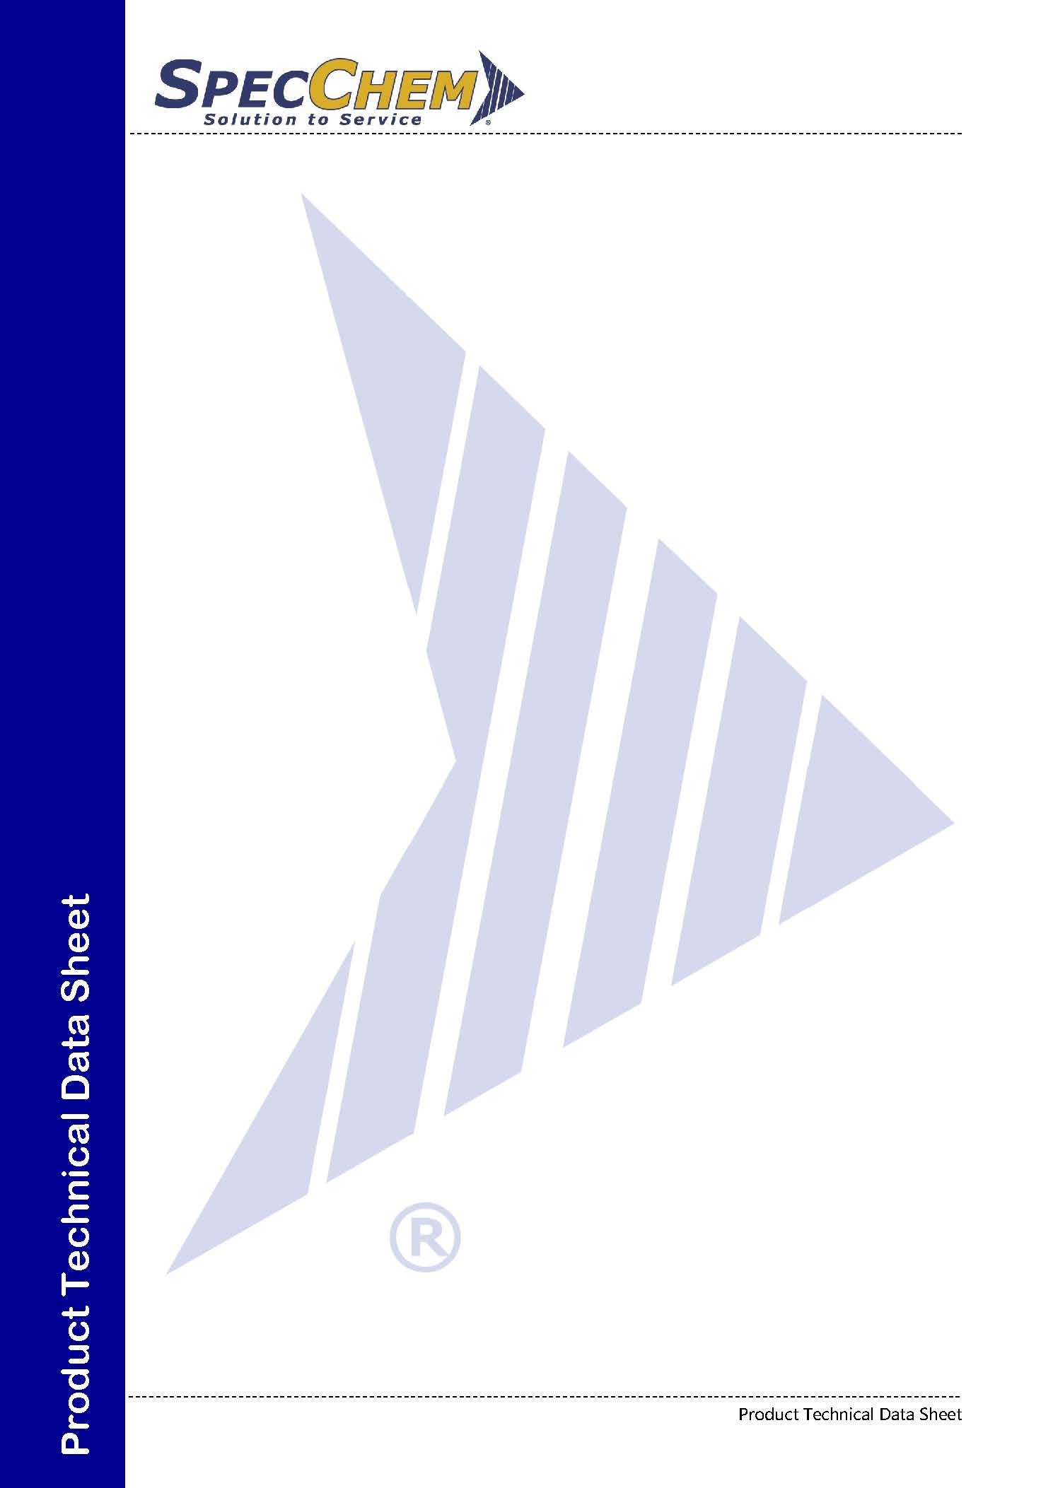
● SpecMMA® 730 主要成分为甲基丙烯酸树脂，可采用机械或手工拌合后涂铺于基材表面，能迅速固化，形成具有优异性能的致密弹性防护膜，实现了包括拉伸强度、撕裂强度、冲击韧性、硬度、耐低温性以及断裂伸长率在内的各种物理特性的平衡组合，为混凝土、钢材及其它基材提供高强度、延伸好、高附着力的防水、防腐、耐磨、抗压、抗冲的保护膜。广泛应用于混凝土桥面板、钢结构桥面板、桥墩的防水、防腐以及交通路面、天桥彩色防滑铺装。

优点/特性
- 优异的耐水性、不透水性、高的拉伸、撕裂强度、良好的韧性与弹性
- 抗氯离子渗入、优异的耐化学腐蚀能力
- 良好的耐低温性能、良好的耐磨能力
- 极好的层间粘接力、与混凝土基面粘接强度高
- 反应完全，不含任何有机溶剂
- 很好的流淌性与渗透性
- 优异的耐老化性能，使用寿命长（20年以上）
- 良好的抗道碴碾压能力
- 固化几乎不受环境湿气的影响（下雨天除外）
- 低温（零度以下）环境下施工均能快速固化
- 采用双组分无气喷涂设备冷喷施工，施工速度快，；也可采用滚涂或刮涂等手工方式作业
- 承压间隔时间只需2小时

典型产品数据
涂料物性
 | 组分A | 组分B
颜色 | 浅灰色粘稠液体 | 白色或灰色粘稠液体
外观 | 液态 | 液态
比重（g/cm3,23℃，50%RH） | 1.1 | 1.2
23℃下的粘度（mPaS） | 混合后1000～3000
固体含量 | ≥95%

储存与包装
储存条件 |  | 在5～30℃下，未启封可存放12个月。
包装 |  | 50kg/套、120kg/套或400kg/套
涂层性能指标
表干时间 |  | ≤1h（h,23℃） | GB/T16777
实干时间 |  | ≤1.5h（h,23℃）
拉伸强度 |  | ≥12（MPa）
断裂伸长率 |  | ≥150（％）
不透水性 |  | 不透水（0.6Mpa,24h）
耐热性 |  | 无流淌、鼓泡、滑动（200℃，2h）
加热伸缩率 |  | ≥4.0,≤1.0（％）
低温弯折性 |  | 无裂纹（－20℃）
老化后拉伸强度保持率（％） | 热处理（802℃,1000h）好） | ≥90
 | 紫外线处理（1000h）
 | 酸处理（168h）
 | 碱处理（168h）
老化后断裂伸缩率（％） | 热处理（802℃,1000h）好） | ≥135
 | 紫外线处理（1000h）
 | 酸处理（168h）
 | 碱处理（168h）
邵氏硬度 |  | ≥40（D） | GB/T2411 GB/T1728
直角撕裂强度 |  | ≥50（N/mm） | GB/T529
耐冲击性 |  | 无裂纹（1kg，100cm） | GB/T1732
与钢材基面的粘结强度 |  | ≥5（MPa） | GB/T5210
与混凝土基面的粘结强度 |  | ≥2.5（MPa） | GB/T16777 GB/T1728
耐碱性（饱和氢氧化钙溶液，500h） |  | 无开裂，无起皮剥落 | GB/T9265
耐酸性（5%H₂SO₄，240h） |  | 无开裂，无起皮剥落 | GB/T9274
耐盐性（饱和氯化钠溶液，240h） |  | 无开裂，无起皮剥落 | GB/T9274

施工指南：

基面条件
● 基层混凝土须有足够强度（抗压强度≥ 25MPa，抗拉/粘接强度≥1.5MPa）；混凝土含水率≤6％；
● 基面应通过喷砂、研磨、铣刨、化学清洗等方法彻底清除混凝土表面的水泥浮浆、灰尘、旧涂层、油污及其他可能影响附着力的污染物，除去松散物和易脱落的部分，并采用工业吸尘器彻底清理基面的灰尘，在基层处理剂涂布施工前获得干燥、密实、清洁的表面。
● 钢材基面应通过喷砂方法彻底清除钢材表面的锈蚀、灰尘、旧涂层、油污及其他可能影响附着力的污染物，达到Sa2.5级，除去松散物和易脱落的部分，并采用工业吸尘器彻底清理基面的灰尘，在基层处理剂涂布施工前获得干燥、密实、清洁的表面。
● 如若对基层表面状况有疑问，请先做小样进行测试。

环境条件
● 环境温度：－20～50℃；环境相对湿度：30-80％；

施工方法
- 可滚涂、镘涂、喷涂；
- 各组分混合比例为A：B：BPO＝200:195:5（重量比），使用前先将AB组分各自搅拌均匀，将配套专用固化剂BPO粉加入到B组分钟充分搅拌5-10分钟后，再与A组分混合均匀后迅速涂布于基材表面。
- 1mm干膜厚度用量为1.3-1.5kg/m²，2mm干膜厚度用量为2.6-3.0kg/m²。

施工工具
● 金属的平板镘刀或刮板，长毛滚筒，刷子，喷枪等。

机具的清洁
- 施工工具应在使用后立即用乙酸酯或其他专用清洁剂清洗，一旦材料已经固化，只能采用机械方法去除。

配套工艺

SpecProof防水系统 | 产品 | 参考用量
底涂层或粘接层 | SpecMMA® 710PC／710PS底涂 | 0.2～0.3Kg/m2
防水层 | SpecMMA® 730防水涂料 | 1.3~1.5kg/m2/mm
粘结胶 | SpecSeal® ／SpecPitch® 胶粘剂 | 0.1~0.2kg/m2  1.25~1.75kg/m2
备注：基材需要喷砂处理，配合钢基和混凝土基表面；防水层可以单层施工也可以分层施工；粘接胶根据路面沥青分为浇筑式沥青混凝土采用SpecSeal胶粘剂，碾压沥青混凝土采用SpecPitch胶粘剂。

健康与安全
● 搅拌或使用本产品时，应佩戴保护手套和护目镜，避免本产品接触到皮肤和眼睛。如皮肤不慎接触到本产品时，用大量肥皂水冲洗，如有其他症状出现，应及时向医生求助；如本产品不慎溅到眼睛，请用大量清水冲洗，并寻求医生的帮助。如若在密闭或受限空间中使用本产品，请确保通风良好。
● 为获取化学品安全操作、储存和处理的信息及建议，用户应参照最新的包含有物理学、生物学、毒物学及其他相关安全数据的材料安全手册。

注意
本说明书中的技术细节和建议，都是基于施贝公司的知识和经
验，只适用于一般情况。任何有意使用本产品的人都应在使用前确保本产品在预期情况下的适用性。由于实际应用中所用物料、基层、工地的不同，不能由此处的信息、建议推断出施贝公司对其产品的商品性和特殊用途的适用性作任何担保和承担法律责任。本产品仅供专业人员使用。如有任何疑问，欢迎直接和施贝公司的技术服务部门联系。

美国施贝建筑化学（中国）公司
地址： 上海市闸北区共和新路3088号
祥腾财富广场7号楼1006室
电话： 86-21-56408650
邮箱 ：service@specchemllc.com.cn
网址 ： www.specchemllc.com

